实验报告

课程名称 | Java语言与系统设计 | 班级 | 信安2102 | 学号 | 8207211618 |  | 姓名 | 张磊
实验名称 | 实验5 字符串与输入输出 |  |  | 实验时间 |  | 第 12 周
实验环境
Eclipse/Jcreator Pro/JDK。
实验目的和内容要求
一、实验目的
- 掌握字符串常用函数的使用方法。
- 了解输入输出的基本原理；掌握类File、FileInputStream、FileOutputStream、RandomAccessFile的使用方法。
二、实验要求
- 提供所完成的各道题主要实验代码和运行结果的界面截图。
- 简述在实验过程中遇到的问题与解决方法。
- 简述实验过程中的发现与收获，未解决或需进一步解决的问题。
三、实验内容
- 输入一个字符串，将其中的大写英文字母改为小写字母，小写字母改为大写字母，然后输出。
- 检查输入的字符串是否是“回文”，例如“abc123321cba”就是回文。
- 输入两个字符串，从第一个字符串中删除第二个字符串的内容。
- 从命令行方式输入的字符串中删去所有重复的字符，每种字符只保留一个。
- 统计一个字符串中给定字符串出现的频率。
- 将一个表示十进制数的字符串转换为以逗号分隔的字符串，从右边开始每三个数字标一个逗号。例如，给定一个字符串“1234567”，该方法返回“1,234,567”。
- 求2~200之间的所有素数，将求得的结果保存到PRIME.DAT文件中。
- 检查C盘根目录下CONFIG.SYS文件是否存在，若在则显示该文件的名称和内容。
- 输入5个学生的信息（包含学号、姓名、3科成绩），统计各学生的总分，然后将学生信息和统计结果存入二进制数据文件STUDENT.DAT中。
- 从第（9）题中建立的STUDENT.DAT文件中读取数据，寻找平均分最高的学生，并输出该学生的所有信息。

实验过程、结果分析与总结
- 程序运行过程代码与结果：
实验1代码：
import java.util.Scanner;
public class ReverseCase_01 {
public static void main(String[] args) {
System.out.println("请输入一个字符串");
Scanner scanner = new Scanner(System.in);
String str = scanner.nextLine();//输入
String low = str.toLowerCase();//先获取一个全部化为小写的字符串
StringBuilder ret = new StringBuilder();
for (int i = 0; i < str.length(); i++) {
if (str.charAt(i) == low.charAt(i) &&
(low.charAt(i) >= 'a' && low.charAt(i) <= 'z')){
// 判断选择出小写字符
ret.append((char) (low.charAt(i) - 32));//将小写字符转换成大写
}
else{
ret.append(low.charAt(i));//否则（大写字符或者非英文字符）用小写转换
}
}
System.out.println("这个字符串中所有字母的大小写互换之后，结果为：");
System.out.println(ret);
}
}
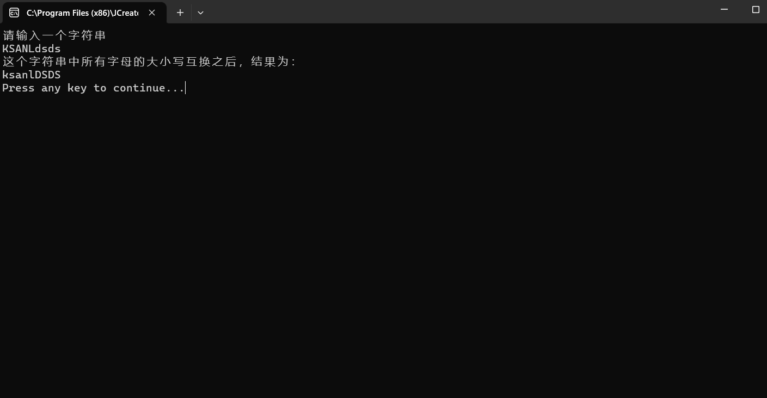
实验2代码：
import java.util.Scanner;
public class Palindromes_02 {
public static void main(String[] args) {
Scanner scanner = new Scanner(System.in);
System.out.println("请输入一个字符串");
char[] str = scanner.nextLine().toCharArray();
// 将输入转换成字符数组
int head = 0;
int tail = str.length - 1;
while (head < tail) {
// head从数组头开始,tail从尾开始，一一对比
if (str[head] != str[tail]) {
System.out.println("这个字符串不是回文串");
return;
}
++head;
--tail;
}
System.out.println("这个字符串是回文串");
}
}
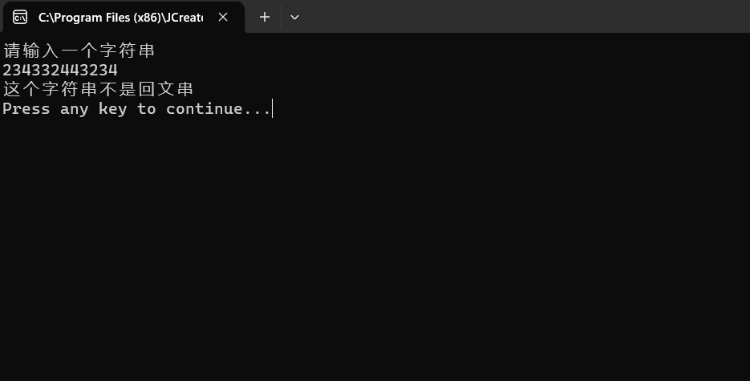
实验3代码：
import java.util.Scanner;
public class java
{
public static void main(String[] args){
Scanner input = new Scanner(System.in);
System.out.println("请输入字符串，而后会去除字符串中含ab的部分");
String s1=input.nextLine();
String s2="ab";
String s3="";
System.out.println("输出经处理后的字符串");
String s4=s1.replace(s2,s3);
System.out.println(s4);
}
}
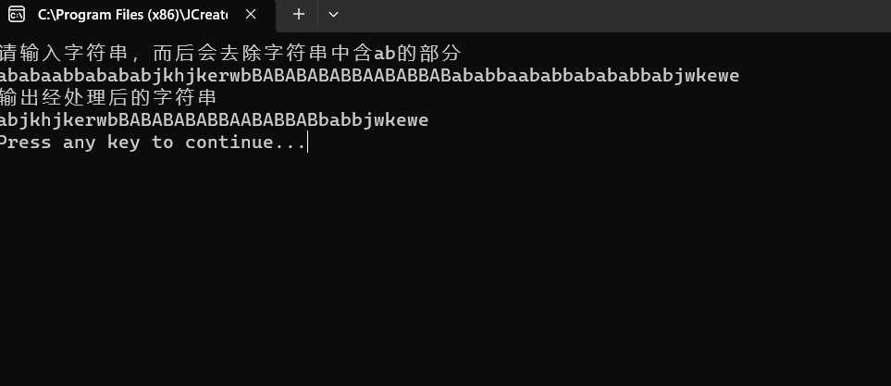
实验4代码：
import java.util.Scanner;

public class java4
{
public static void main(String[] args){
System.out.println("请输入字符串，而后删除重复的字符后会再次输出");
Scanner input = new Scanner(System.in);
String s1=input.nextLine();
String s2="";
for(int i=0;i<s1.length();i++)
{
if(s2.contains(""+s1.charAt(i)))
{
continue;
}
s2=s2+s1.charAt(i);
}
System.out.println("输出经处理后的字符串");
System.out.println(s2);
}
}
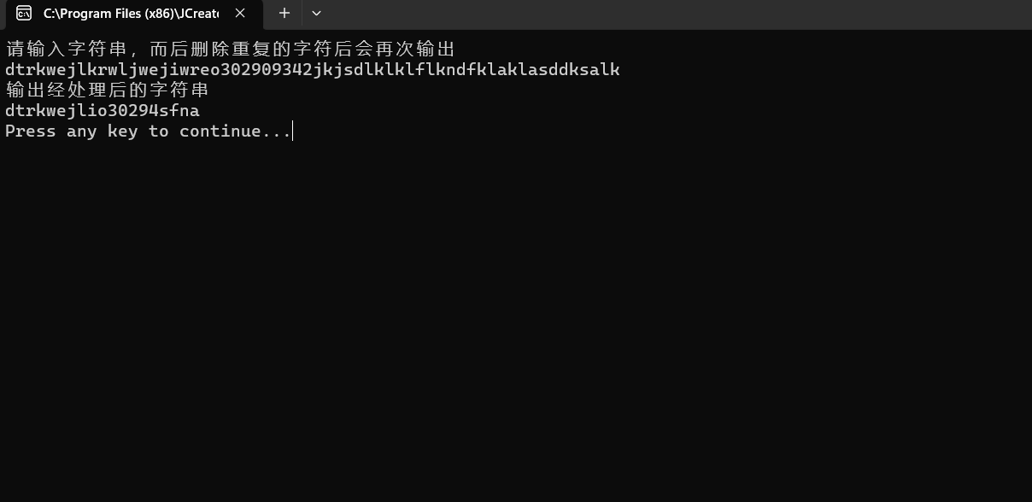
实验5代码：
import java.util.Scanner;

public class java1 {
public static void main(String[] args) {
Scanner scanner = new Scanner(System.in);
System.out.println("请输入一个主字符串");
String str = scanner.nextLine();
System.out.println("请输入一个子字符串");
String dest = scanner.nextLine();
int ans = 0, st = 0;
while (true) {
st = str.indexOf(dest, st);
// 用st记录当前查询到的子串地址，下一次循环就从该地址进行查询
if (st == -1){
break;//如果没查到，说明已经查完了
}
st ++;//将st后移，避免重复在同一个位置卡住
ans ++;//出现频数增加1
}
System.out.println("主字符串中，子字符串出现的次数为：");
System.out.println(ans);
}
}
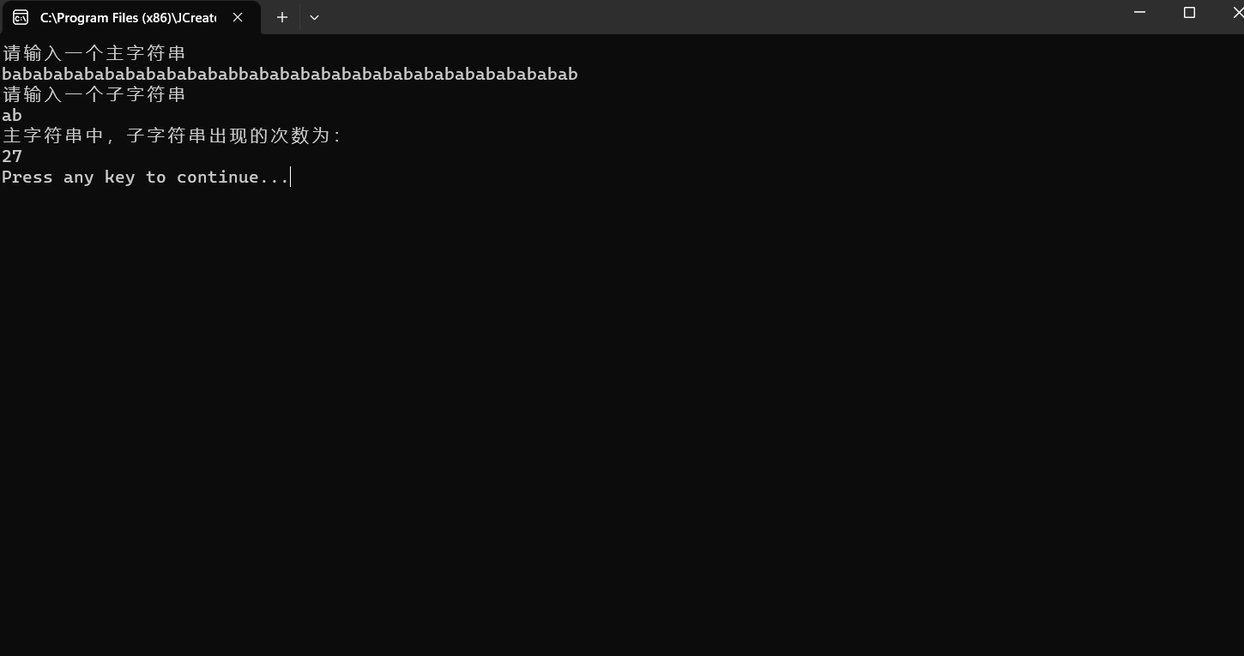
实验6代码：
import java.util.Scanner;
public class java2 {
public static void main(String[] args) {
System.out.println("请输入一个数字");
Scanner scanner = new Scanner(System.in);
String str = scanner.nextLine();
StringBuilder temp = new StringBuilder(str).reverse();
int len=str.length();
for (int i = 3; i <len ; i+=4) {
temp.insert(i,",");
len++;
}
String ret = temp.reverse().toString();
System.out.println("经过格式变化后结果为：");
System.out.println(ret);

}
}
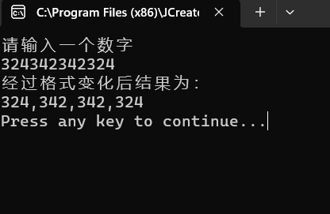
实验7代码：
import java.io.*;

public class java3 {
public static void main (String[] args) {
int i=0;boolean j=true;
int n=2;
File prime=new File("F:"+File.separator+"java"+File.separator+"PRIME.DAT");
try {
prime.createNewFile();
} catch (IOException e) {
System.out.println("创建失败！");
}
FileWriter write_prime;
try {
write_prime=new FileWriter(prime,false);
for (n=2;n<=200;n++) {
j=true;
for (i=2;i<=Math.sqrt(n);i++)
if (n % i==0) j=false;
if (j==true) write_prime.write(n+" ");
}
write_prime.flush();
write_prime.close();
} catch (IOException e1) {
System.out.println("输入失败");
}
}
}
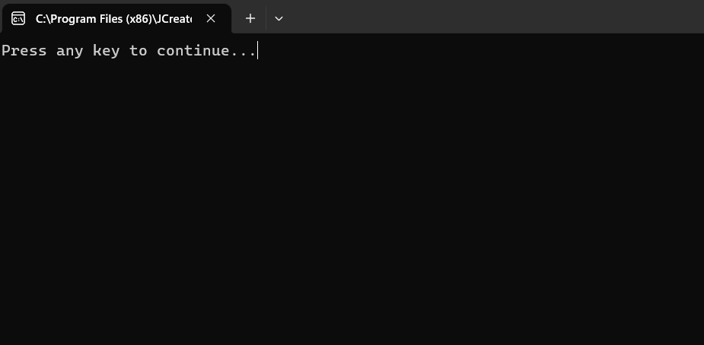
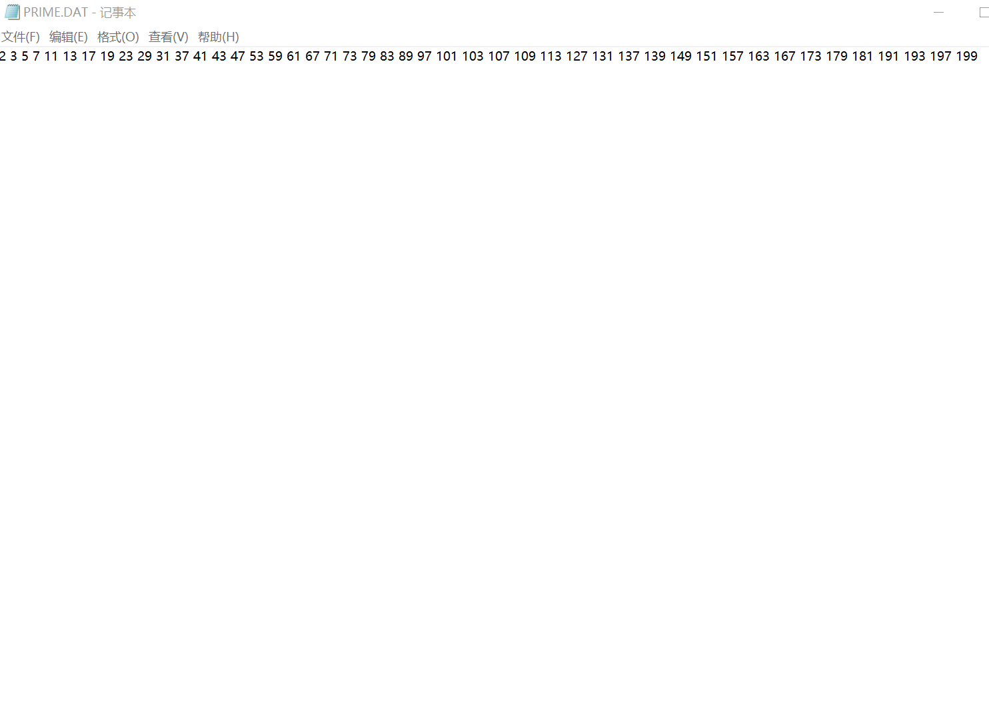
实验8代码：
import java.io.File;
import java.io.FileInputStream;
import java.io.IOException;

public class Main {
public static void main(String[] args) throws IOException {
File file=new File("C:\\CONFIG.SYS");
if (file.exists()){
FileInputStream fi=null;
try {
System.out.println("文件存在");
fi=new FileInputStream(file);
byte[] date=new byte[1024];
int hasRead;
while ((hasRead=fi.read(date))>0){
System.out.println(new String(date,0,hasRead));
}
}catch (IOException e){
e.printStackTrace();
}finally {
fi.close();
}
}else{
System.out.println("文件不存在");
}
}
}
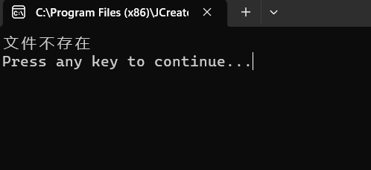
实验9代码：
import java.io.*;
import java.util.Scanner;

class Student{
int sno;
String name;
int s_s1;
int s_s2;
int s_s3;
int s_all;

Student(int sno,String name,int s_s1,int s_s2,int s_s3,int s_all)
{
this.sno=sno;
this.name =name;
this.s_s1=s_s1;
this.s_s2=s_s2;
this.s_s3=s_s3;
this.s_all=s_all;
}
int getno()
{
return this.sno;
}
String getname()
{
return this.name;
}

int gets1()
{
return this.s_s1;
}

int gets2()
{
return this.s_s2;
}

int gets3()
{
return this.s_s3;
}

int gets_all()
{
return this.s_all;
}
}
public class main1 {
public static void main (String[] args) {
File file1 = new File("F:/java/STUDENT.DAT");
try{
file1.createNewFile();
}
catch(IOException e1)
{
System.out.println("文件创建失败");
}
Scanner input = new Scanner(System.in);
Student[] s = new Student[5];
System.out.println("请输入学生的学号，姓名，3科成绩，系统会自动统计总分");
for(int i=0;i<s.length;i++)
{
int a = input.nextInt();
String b = input.next();
int c = input.nextInt();
int d = input.nextInt();
int e = input.nextInt();
s[i] = new Student(a,b,c,d,e,0);
s[i].s_all = s[i].s_s1+s[i].s_s2+s[i].s_s3;
}
FileWriter file1_Writer;
try
{
file1_Writer = new FileWriter(file1);
for(int i=0; i<s.length; i++)
{
file1_Writer.write(s[i].getno()+" "+s[i].getname()+" "+s[i].gets1()+" "+s[i].gets2()+" "+s[i].gets3()+" "+s[i].gets_all()+"\n");
}
file1_Writer.flush();
file1_Writer.close();
System.out.println("文件输入成功");
}
catch (IOException e2) {
System.out.println("文件输入失败");
}
}
}
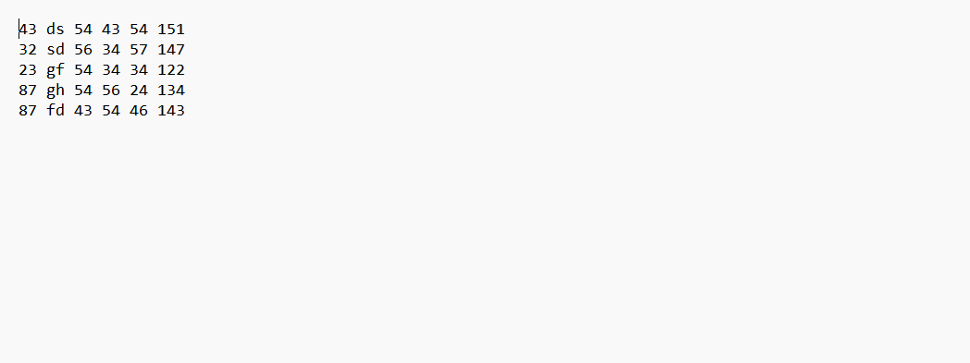
实验10代码：
import java.io.*;
import java.util.Scanner;

public class main2 {
public static void main (String[] args) {
File file1 = new File("F:/java/STUDENT.DAT");
try
{
{
FileReader file1_reader = new FileReader(file1);
BufferedReader file_buffer = new BufferedReader(file1_reader);
String line = file_buffer.readLine();
String[] s_student = line.split("\n");
String[] s = new String[6];
String[] s_trim = new String[6];
String[] s_max = new String[6];
for(int i=0; i<s_student.length; i++)
{
s = s_student[i].split(" ");
if(i != 0)
{
if(Integer.parseInt(s_trim[5]) > Integer.parseInt(s[5]))
{
s_max = s;
}
}
else{
s_max = s;
}
s_trim = s_student[i].split(" ");
}
file_buffer.close();
file1_reader.close();
System.out.println("学号："+s_max[0]+"\t姓名："+s_max[1]+"\ts1："+s_max[2]+"\ts2："+s_max[3]+"\ts3："+s_max[4]+"\t总分："+s_max[5]);
}
}
catch (IOException e) {
System.out.println("文件读取失败");
}
}
}
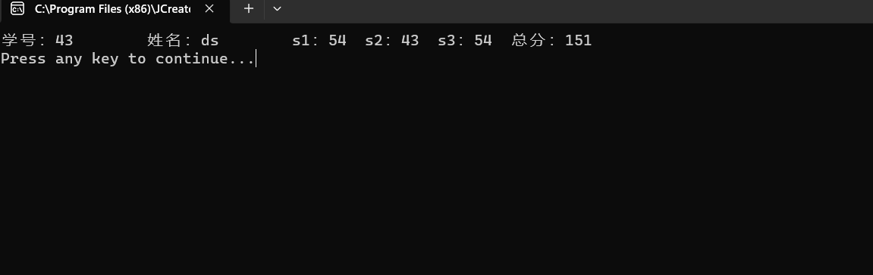
- 在实验过程中遇到的问题与解决方法：
遇到的问题：在本次实验中，遇到了诸如：
①对于常用类函数的实现不够熟练，导致多次查阅原件ppt的原因
②对于文件的读入与读出，对于FileWrite，FileReader，BufferedReader这三个类不够熟悉，其配套关系，以及其与异常处理之间的关系，不够明确，导致无法正常地处理，操作
③对于Scanner类，还仍为熟悉其方法，没有很好的流利地使用函数。
解决的方法：在本次实验中，解决了上述的问题，提供了以下的办法：
①多查阅PPT，巩固所学知识，通过良好的逻辑思路，养成注释，明确逻辑的好习惯。
②上网查阅资料，自我进行复刻，来提高自己对知识的掌握程度和解决思路。
3、实验过程中的发现与收获，未解决或需进一步解决的问题：
我的收获：①在本次实验中，我掌握了字符串常用函数的使用方法，加深了我对字符串的认识，同时加强了我对java的熟练程度。
②在本次实验中，我同时使用了String与StringBuffer两种类，StringBuffer对象的内容可以修改；而String对象一旦产生后就不可以被修改，重新赋值，其实是两个对象。让我对字符串有了更加深入的理解。
③经过本次实验，我了解了输入输出的基本原理，加深了我对于java输入输出流的认识和理解。
④在本次实验中，我掌握了类File、FileInputStream、FileOutputStream、RandomAccessFile的使用方法, 使用了对象流ObjectInputStream和OjbectOutputSteam来实现对对象的存储和读取，进一步加深了我对输入输出流的熟练程度。

指导老师评阅意见
指导老师： 年 月 日
填写内容时，可把表格扩大。

